Projet - Les minis maisons

Activité 1:

Dessinez un plan du plancher principal de votre maison
(Assurez-vous qu'il comprend la cuisine et/ou une salle de bain)

Draw out a rough plan of the layout the main floor in your house
(make sure it includes the kitchen and/or bathroom)

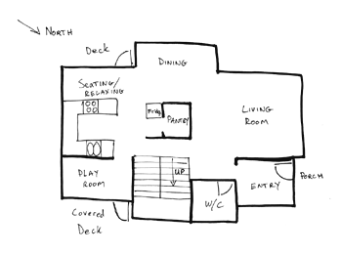
Des exemples:

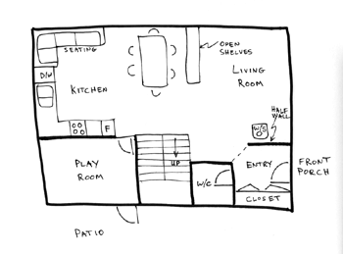

- N’oublie pas d’inclure tous les murs, les portes, les escaliers, les électroménager et les titres en FRANÇAIS pour chaque pièces de ta maison.
- Tu peux inclure quelques meubles importants.
- Prenez en considération les différentes tailles de chaque pièces, meubles et électroménagers.

Le plan du plancher principal de ma maison:

Vocabulaire en français
